软件激活方法

1 IntelliJ IDEA （2016.2.5）

激活码：http://idea.lanyus.com/

1.1 JRebel（6.5.1）

① 下载地址：https://plugins.jetbrains.com

② 激活

服务器：http://idea.qinxi1992.cn/zhangsan

邮　箱：[zhangsan@gmail.com](mailto:zhangsan@gmail.com)

③ 切换离线，关闭日志反馈

1.2 MyBatis（2.8.6）

激活方法：替换文件

<http://jingyan.baidu.com/article/0320e2c1d1d4161b87507b3f.html>

文件地址：https://github.com/myoss/profile

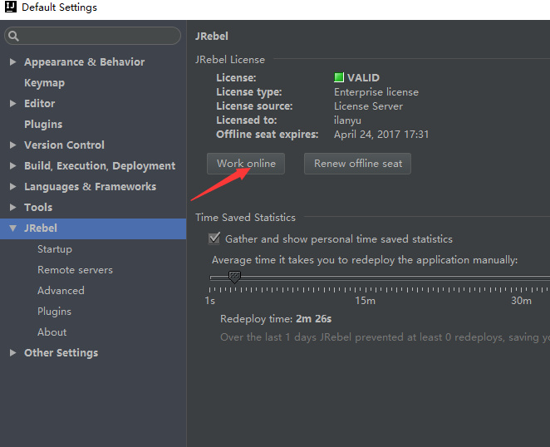

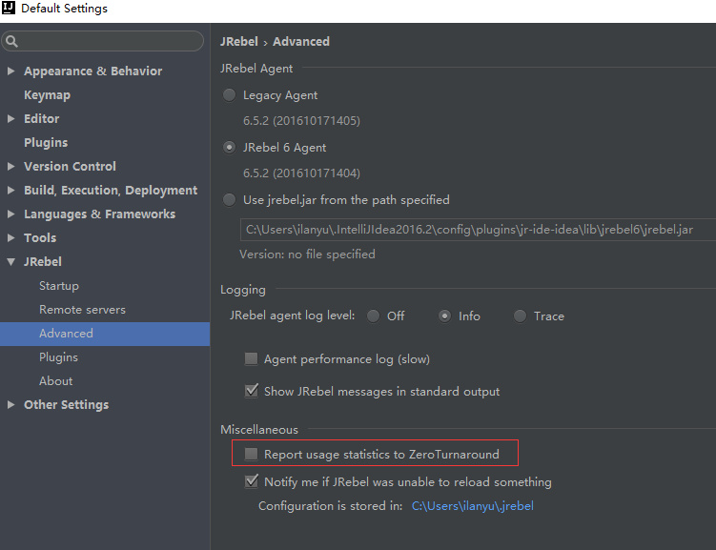

③ 更新插件。注意不进行步骤②会造成激活失效。测试更新至6.5.2未失效。

3 Sqlyog（无限延期）

① 开始--运行中输入regedit，进入注册表；

② HKEY-CURRENT-USER → sofeware；

③ 把前面几个数字删除即可了。

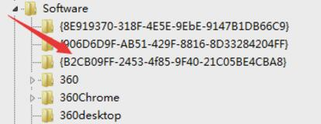

4 StartUML（2.7.0）

破解链接：[http://blog.csdn.net/hoo_chsodene/article/details/50741112#](http://blog.csdn.net/hoo_chsodene/article/details/50741112)

首先，找到安装目录下的“LicenseManagerDomain.js”文件；

其次，按照如下图所示的代码内容更改上面的js文件：

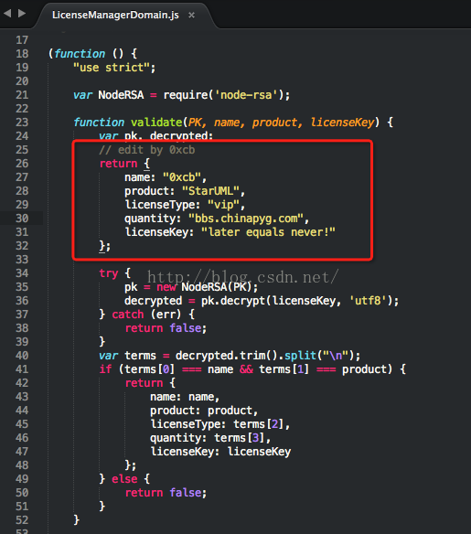

也可以参照如下代码段：

function validate(PK, name, product, licenseKey) {

var pk, decrypted;

// edit by 0xcb

return {

name: "0xcb",

product: "StarUML",

licenseType: "vip",

quantity: "bbs.chinapyg.com",

licenseKey: "later equals never!"

};

try {

pk = new NodeRSA(PK);

decrypted = pk.decrypt(licenseKey, 'utf8');

} catch (err) {

return false;

}

var terms = decrypted.trim().split("\n");

if (terms[0] === name && terms[1] === product) {

return {

name: name,

product: product,

licenseType: terms[2],

quantity: terms[3],

licenseKey: licenseKey

};

} else {

return false;

}

}

最后，打开安装好的StarUML，选择“help”->“enter license”。然后按上述代码中的name和licenseKey输入相应的内容，确定后便会提示注册成功。

5 PowerDesigner（16.5）

百度云源码覆盖

6 WebStorm（2016.2.4）

激活服务器：http://idea.imsxm.com/

N 一级标题

N.1 二级标题

N.1.1 三级标题

N 一级标题

N.1 二级标题

N.1.1 三级标题

N 一级标题

N.1 二级标题

N.1.1 三级标题

N 一级标题

N.1 二级标题

N.1.1 三级标题